Ikhsan Aditya Nuur Qodri

1900018221

Kelas D

UAS PRPL

1. a. Prinsip single responsibility = Prinsip ini berarti bahwa kelas hanya boleh memiliki satu pekerjaan. Intinya adalah bahwa dalam sebuah kelas, kelas tersebut seharusnya hanya bertanggung jawab atas sebagian fungsi yang disediakan oleh perangkat lunak, dan tanggung jawab tersebut dirangkum oleh kelas tersebut.

keuntungan: Kodingan menjadi lebih rapih,performance menjadi lebih cepat, jumlah line pada method lebih sedikit sehinggan membuat code lebih enak dimaintain dan penggunaan resource memory lebih sedikit.

b. Prinsip open/closed= prinsip ini berarti bahwa Perangkat lunak entitas (class, modul, fungsi, dll) sebaiknya terbuka untuk ekstensi, tetapi ditutup untuk modifikasi.

keuntungan: dapat dimodifikasi tanpa harus mengubah source code-nya yang sudah ditetapkan sebelumnya.

1. prinsip single responsibility pengembangan perangkat lunak, lakukanlah modifikasi program pendataan anggota baru yang telah disediakan di eLearning.

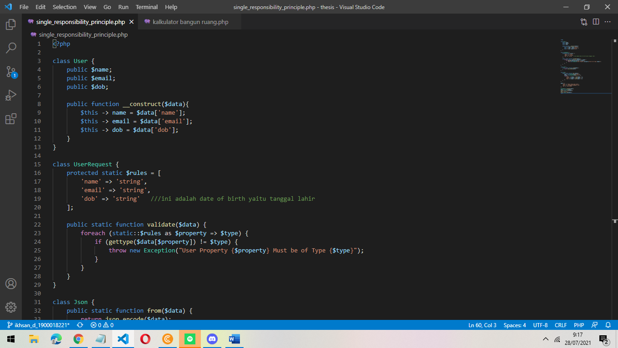

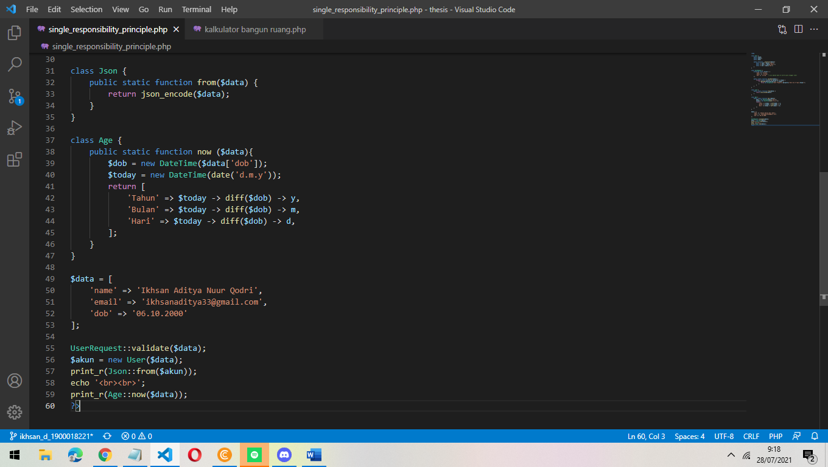

Output

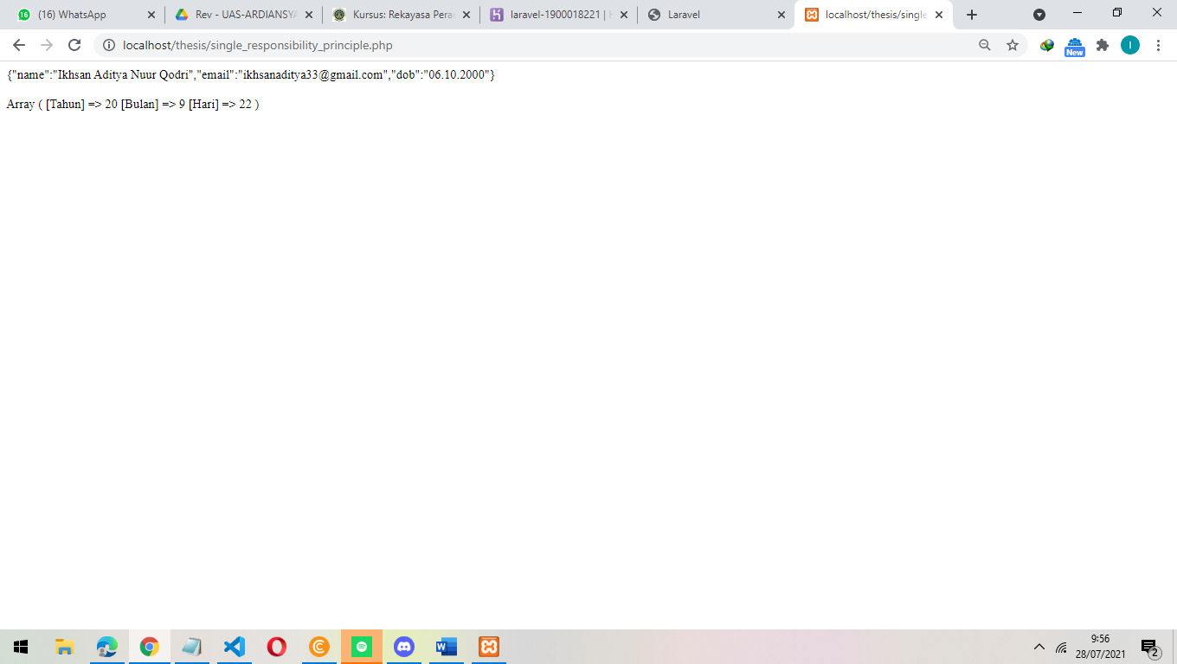

1. a. Jika menambah class baru yng mengimplementasikan interface maka Interface akan membuat si objek bisa menggunakan objek apa saja,tetapi objek harus mengimplementasikan method yang sama dari interface tanpa membuatnya seolah olah class yang berhubungan.

cara memanggil tiap class dilihat dari kode pada github menggunakan variable

$jenis = 'credit';

$paymentFactory = new PaymentFactory();

$payment = $paymentFactory->initializePayment($jenis);

print_r($payment->pay());

dimana untuk memanggil class-class yang menggunakan implements harus melalui class PaymentFactory yang namtinya akan melakukan initializePayment untuk menentukan class yang akan dipanggil dari variable yang telah ditentukan.

interface MyInterface

public abstract class Entitas

public class Name extends

Entitas implement MyInterface

b. Studi kasus: Kalkulator Bangun Ruang

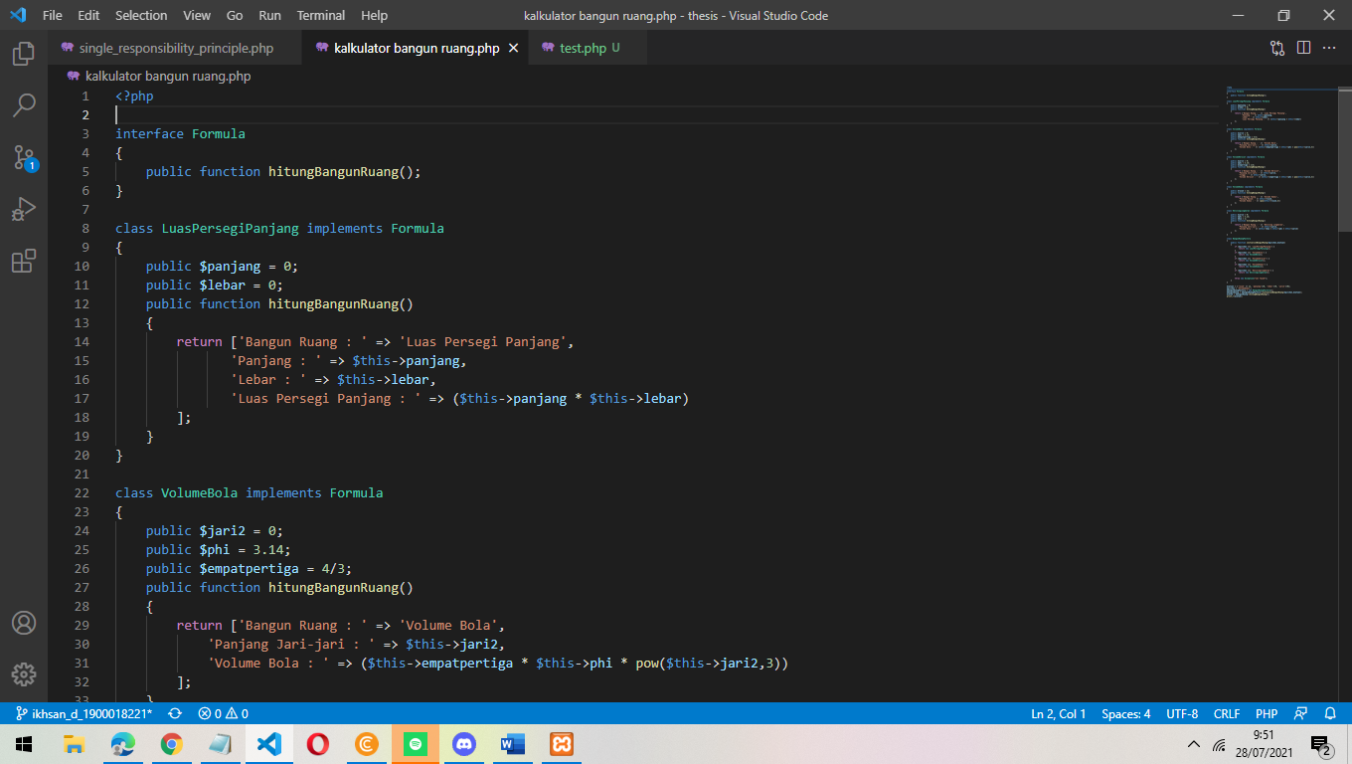

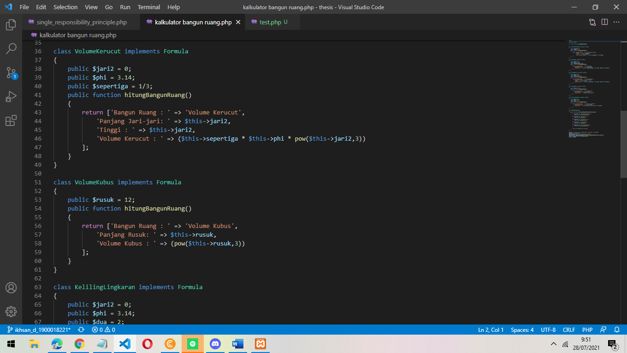

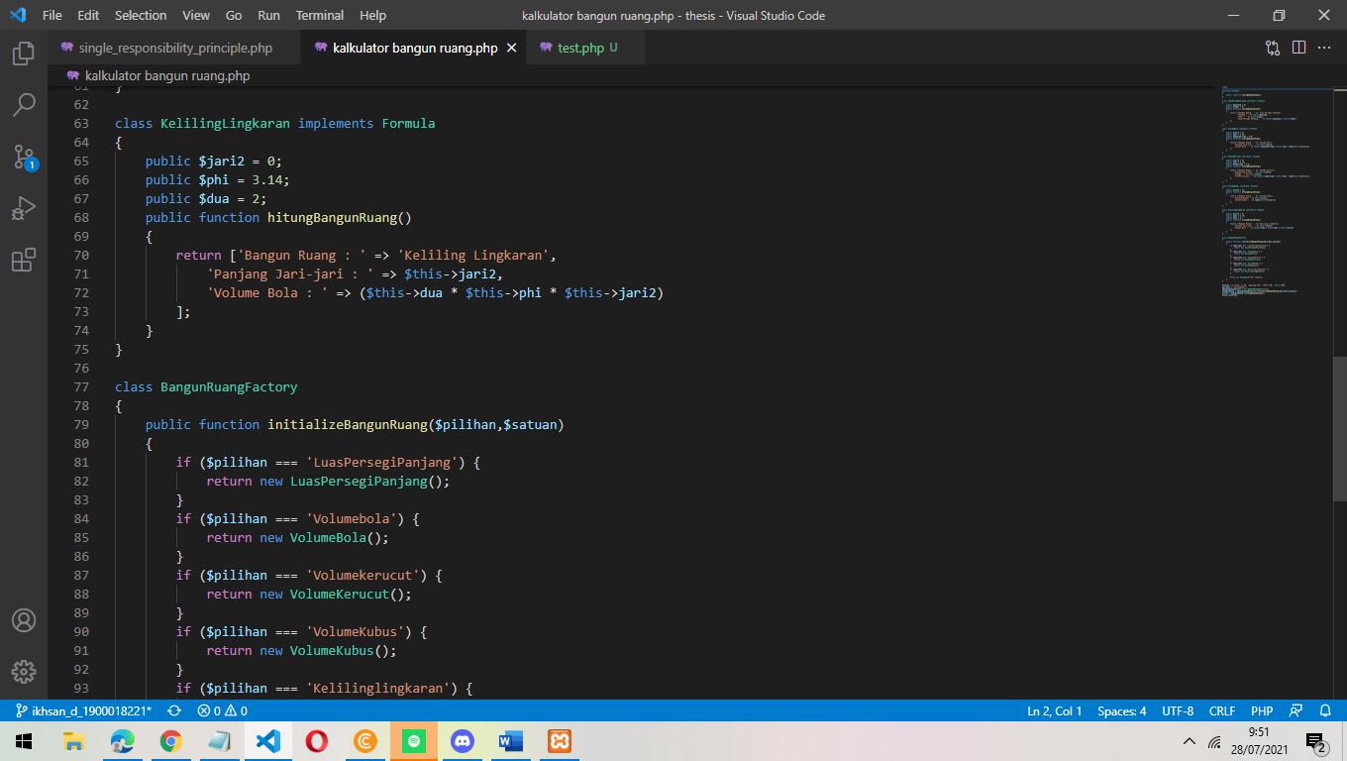

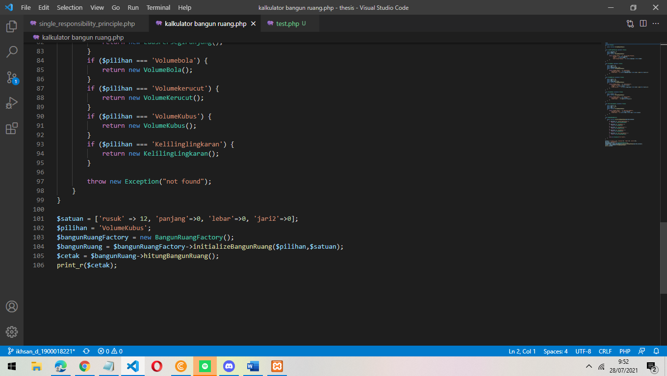

Output

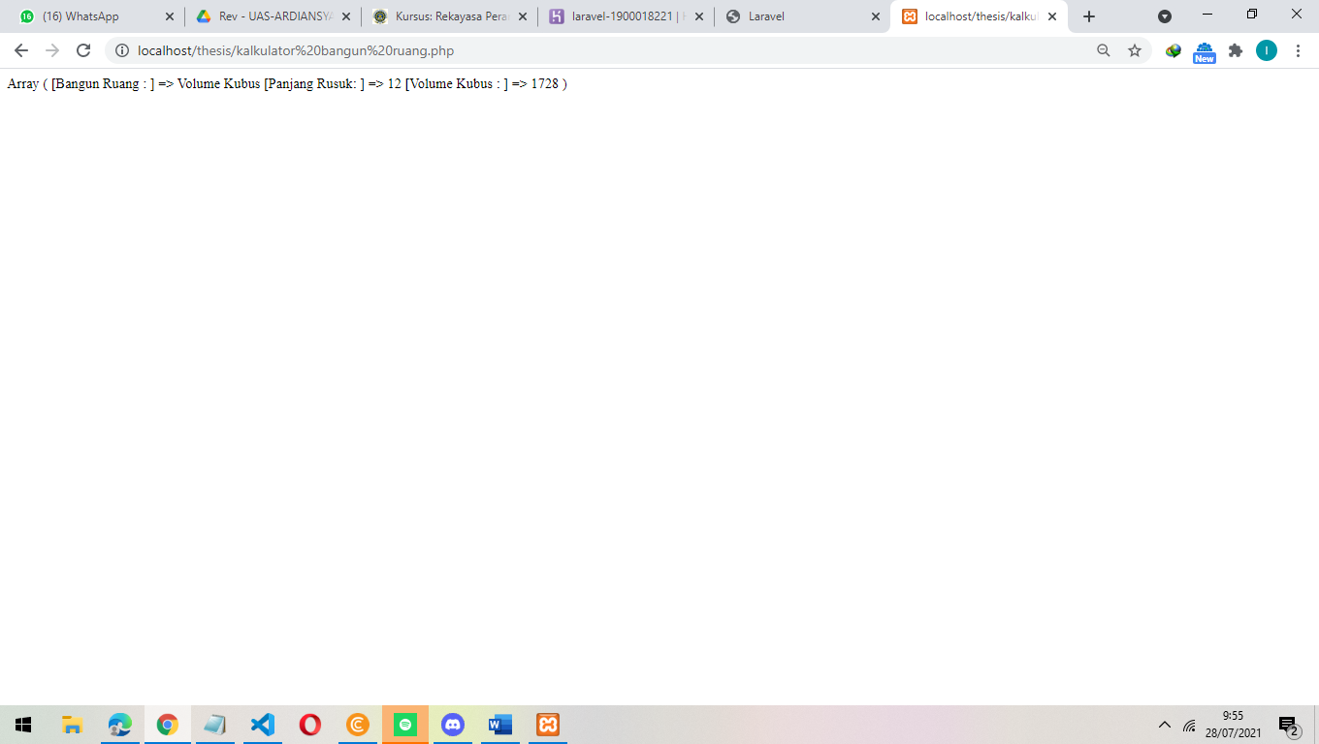

1. http://laravel-1900018221.herokuapp.com/public/

